计算机软件著作权登记

Heater Zoning Optimizer V1.0
软件使用说明书

软件名称：Heater Zoning Optimizer
版本号：V1.0.0
文档性质：软件著作权登记申请材料
完成日期：2026年5月8日

版权页
软件名称：Heater Zoning Optimizer
版本号：V1.0.0
文档名称：Heater Zoning Optimizer V1.0 软件使用说明书
著作权说明：本文档及其所附图示、界面截图、样例输出均用于软件著作权登记与软件交付说明。
文档用途：说明软件运行环境、主要功能、操作方式及输出结果。
保留权利：未经许可，不得擅自复制、传播或用于与本软件无关之用途。

1. 编写目的
本文档用于说明 Heater Zoning Optimizer V1.0 的安装方式、运行环境、主要功能、操作流程、输入输出要求及注意事项，供软件著作权登记、内部交付和最终用户培训使用。

2. 软件概述
本软件用于分析加热区域沿长度方向的温度剖面，在模块长度、模块间距、边缘外伸余量等安装约束下，对等距分区方案与模块对齐分区方案进行对比，给出推荐方案、量化评分、图表展示与报告导出结果。
项目 | 说明
软件定位 | 加热分区优化分析桌面软件
主要形态 | Windows 桌面 GUI，支持 CLI 和可选 Web 视图
核心输出 | 推荐方案、分区结果、评价指标、差异摘要、Excel 报告、PDF 摘要
当前示例结论 | 模块对齐分区

3. 术语与缩略语
项目 | 说明
温度剖面 | 沿加热区域长度方向采集得到的距离-温度序列数据
等距分区 | 按固定区间长度将整体加热区域进行等间距划分
模块对齐分区 | 结合模块长度、模块间距和边缘余量约束进行对齐划分
评价指标 | 用于比较两类分区方案优劣的量化评分项
工程明细 | 包含分区边界、采样点、模块数量及误差等工程核查信息

4. 运行环境
项目 | 说明
操作系统 | Windows 10 / Windows 11
运行方式 | 安装版 setup.exe 或免安装版 heater-zoning-optimizer.exe
建议分辨率 | 1920 x 1080 及以上
Python 环境 | 开发环境使用 Python 3.11（文档生成基于项目当前虚拟环境）
主要依赖 | PySide6、pandas、matplotlib、openpyxl、Flask、plotly

5. 功能模块设计
软件采用输入与参数层、分析计算层、结果呈现层和导出层四级结构。输入与参数层负责数据与模板管理；分析计算层负责生成等距分区和模块对齐分区并完成评分；结果呈现层负责展示总览、图表和工程明细；导出层负责输出 Excel 报告和 PDF 摘要。
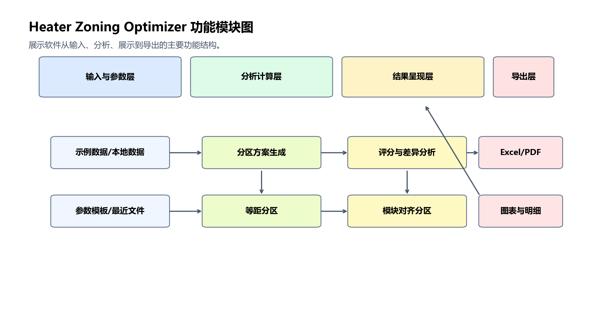
图 1 软件功能模块图

6. 安装与启动
4.1 安装版使用方法：
双击 release/installer 目录下生成的安装包，按照安装向导完成安装。安装完成后，可通过桌面快捷方式或开始菜单启动软件。
4.2 免安装版使用方法：
双击 heater-zoning-optimizer.exe 即可直接启动。
4.3 首次启动建议：
首次运行时，建议先选择默认示例数据执行一次分析，以确认界面、图表和导出链路正常。

7. 输入数据要求
软件支持 CSV、XLSX、XLS 格式温度剖面文件，至少包含以下两列：
1. distance_mm：测点距离，单位 mm
2. temperature_c：测点温度，单位 ℃
同时兼容 distance、x、距离、temperature、temp、温度 等别名列名。
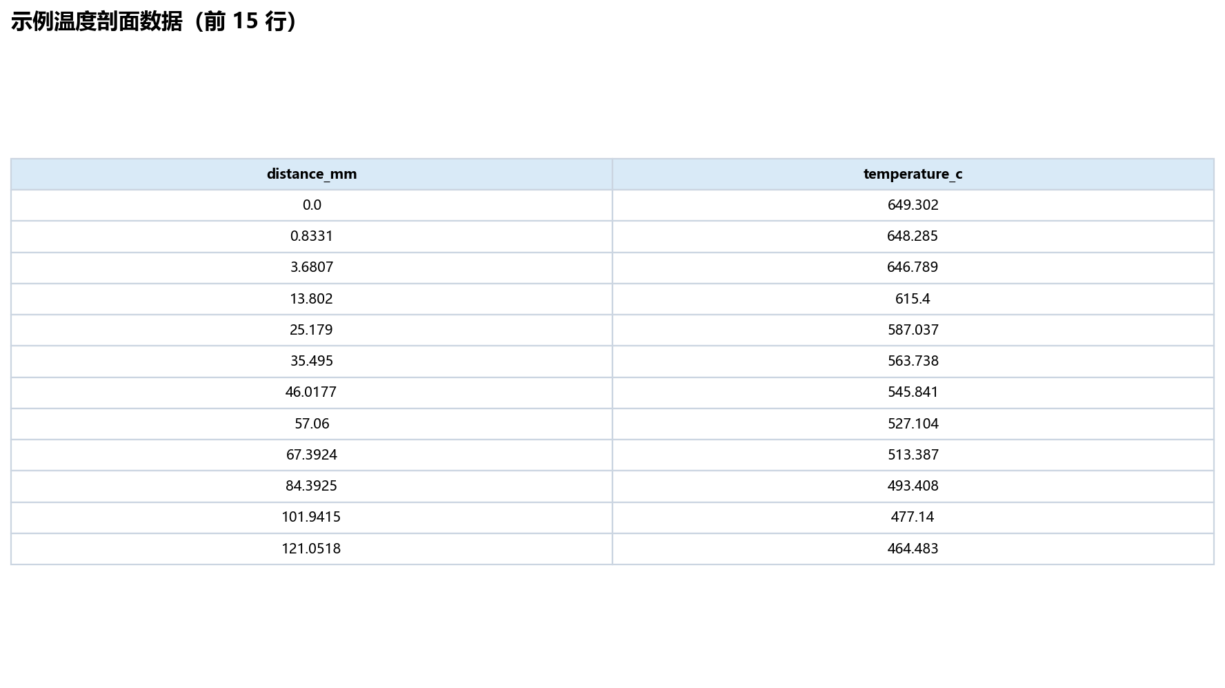
图 2 示例温度剖面数据预览

8. 软件界面与功能结构
软件主界面由左侧参数控制区和右侧结果展示区组成。左侧用于选择模板、输入数据、配置参数与执行分析；右侧用于展示推荐结果、图表、工程明细与导出状态。
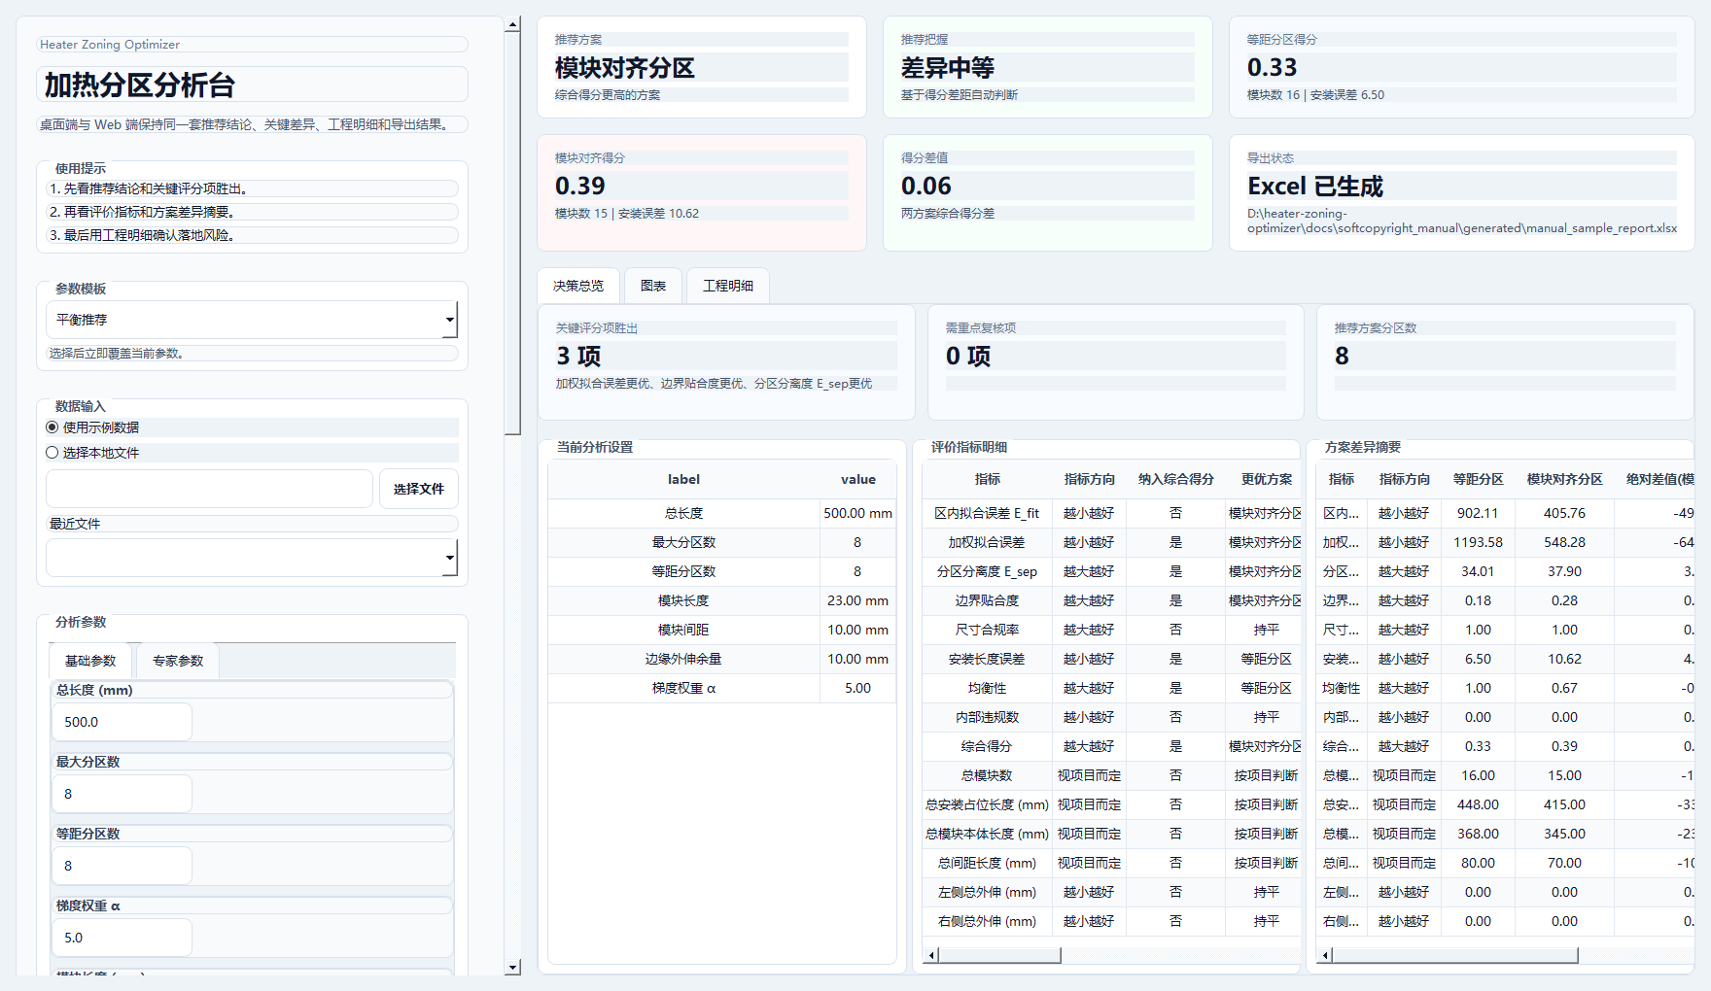
图 3 软件主界面与决策总览

9. 操作流程说明
图 4 所示为软件标准使用流程。
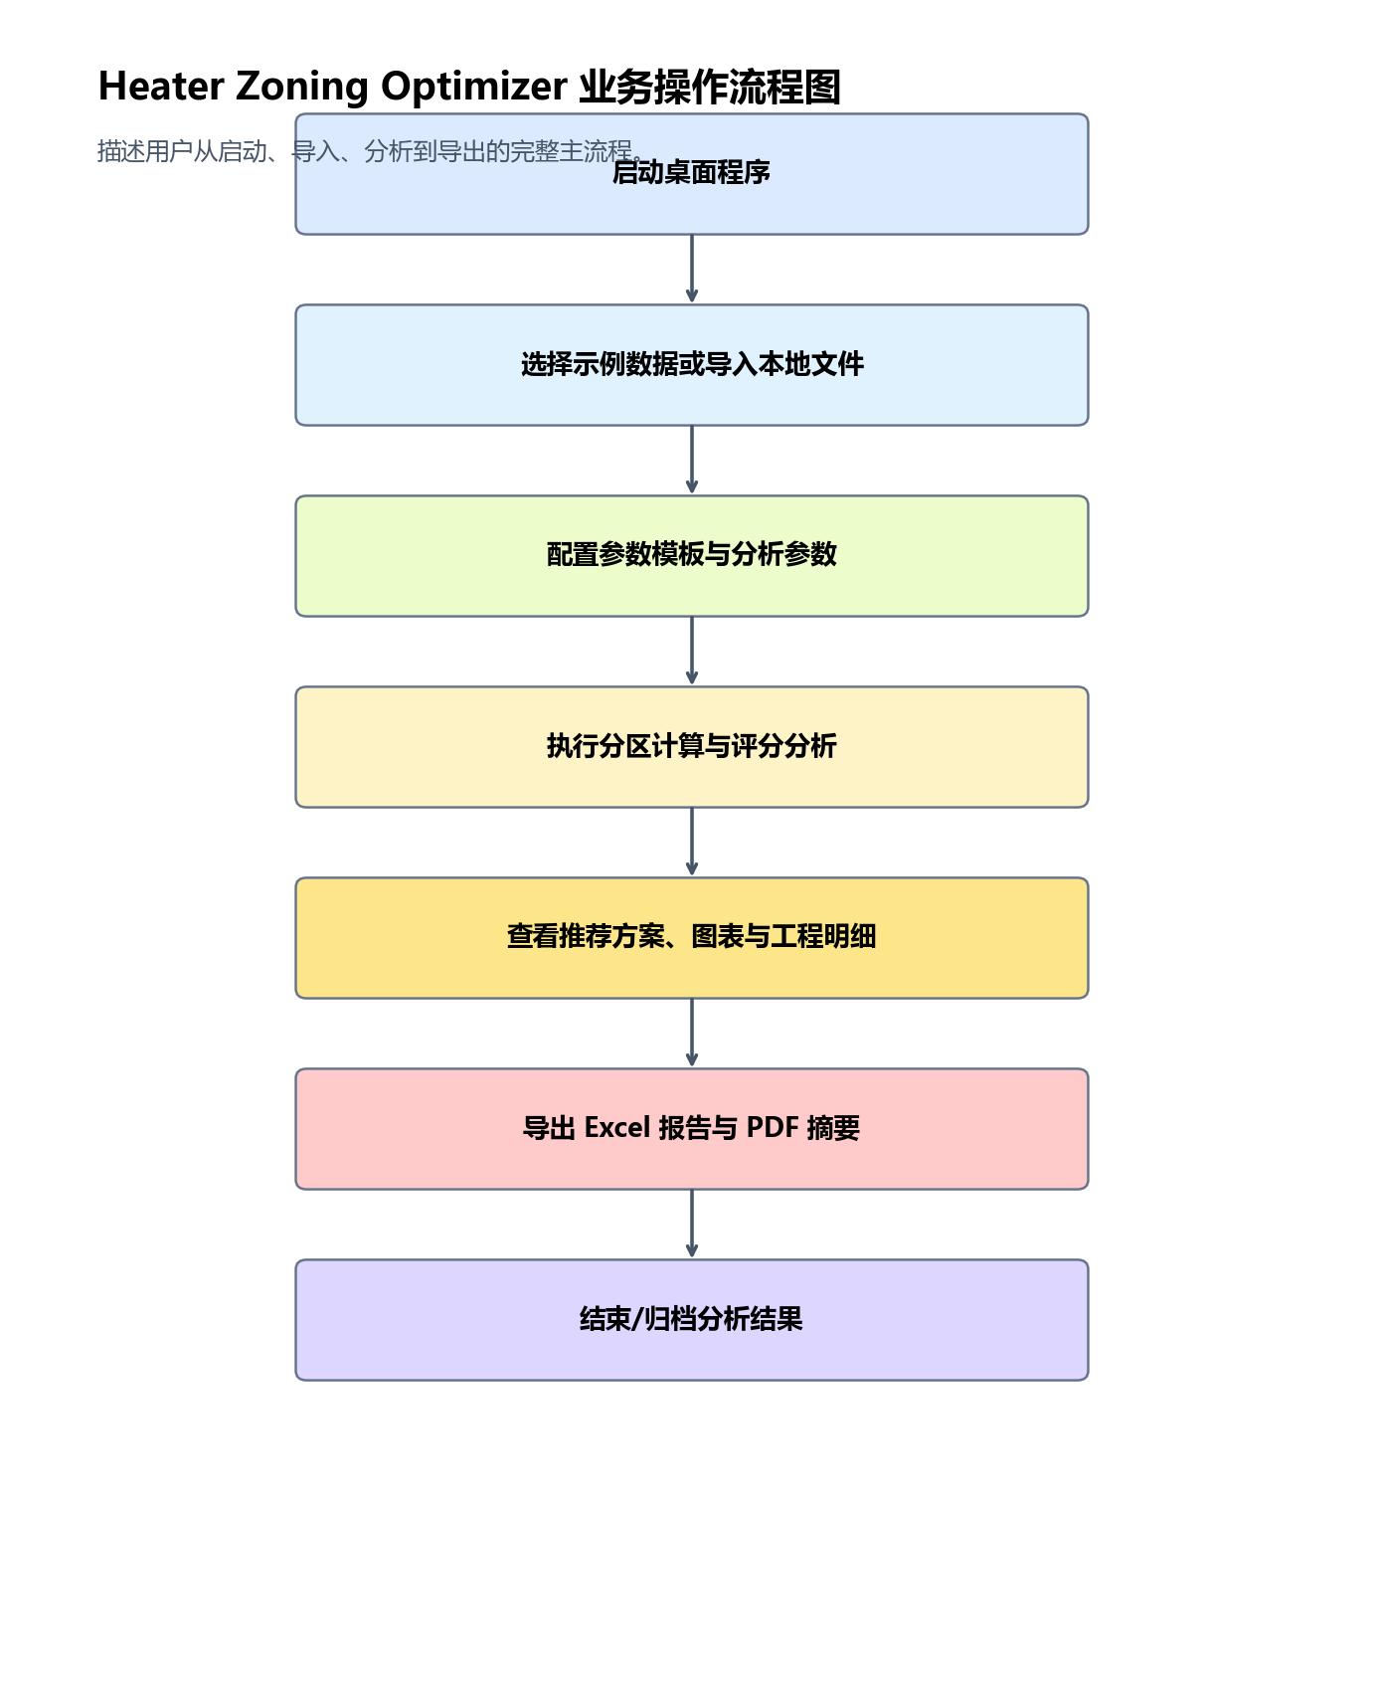
图 4 软件操作流程图
7.1 选择参数模板
软件内置平衡推荐、追求贴合、优先安装、控制复杂度等参数模板。选择模板后，分析参数会自动写入当前表单。
7.2 选择数据来源
用户可选择“使用示例数据”，也可选择本地 CSV/Excel 文件作为分析输入。
7.3 设置分析参数
基础参数页签包括总长度、最大分区数、等距分区数、模块长度、模块间距等；专家参数页签包括拟合权重、分离权重、梯度权重等高级项。
7.4 运行分析
点击“运行分析”按钮后，软件会计算分区结果、评分指标、图表和导出文件。
7.5 查看决策总览
决策总览页集中展示推荐方案、推荐把握度、两类方案得分、当前分析设置、评价指标明细和方案差异摘要。

图 5 决策总览页
7.6 查看图表
图表页展示温度与分区对比图、模块布局图、归一化指标对比图和质量雷达图，用于快速理解两类方案的差别。
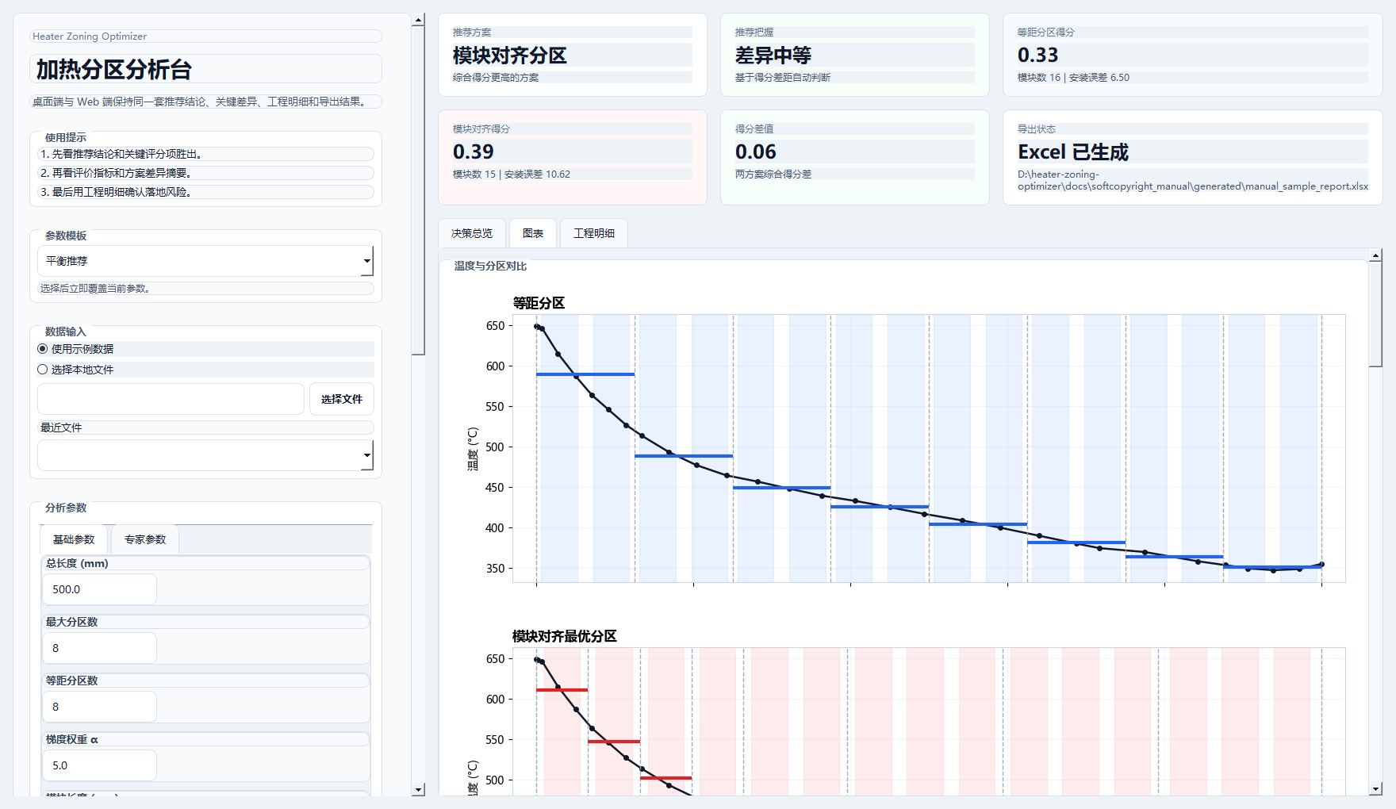
图 6 图表页
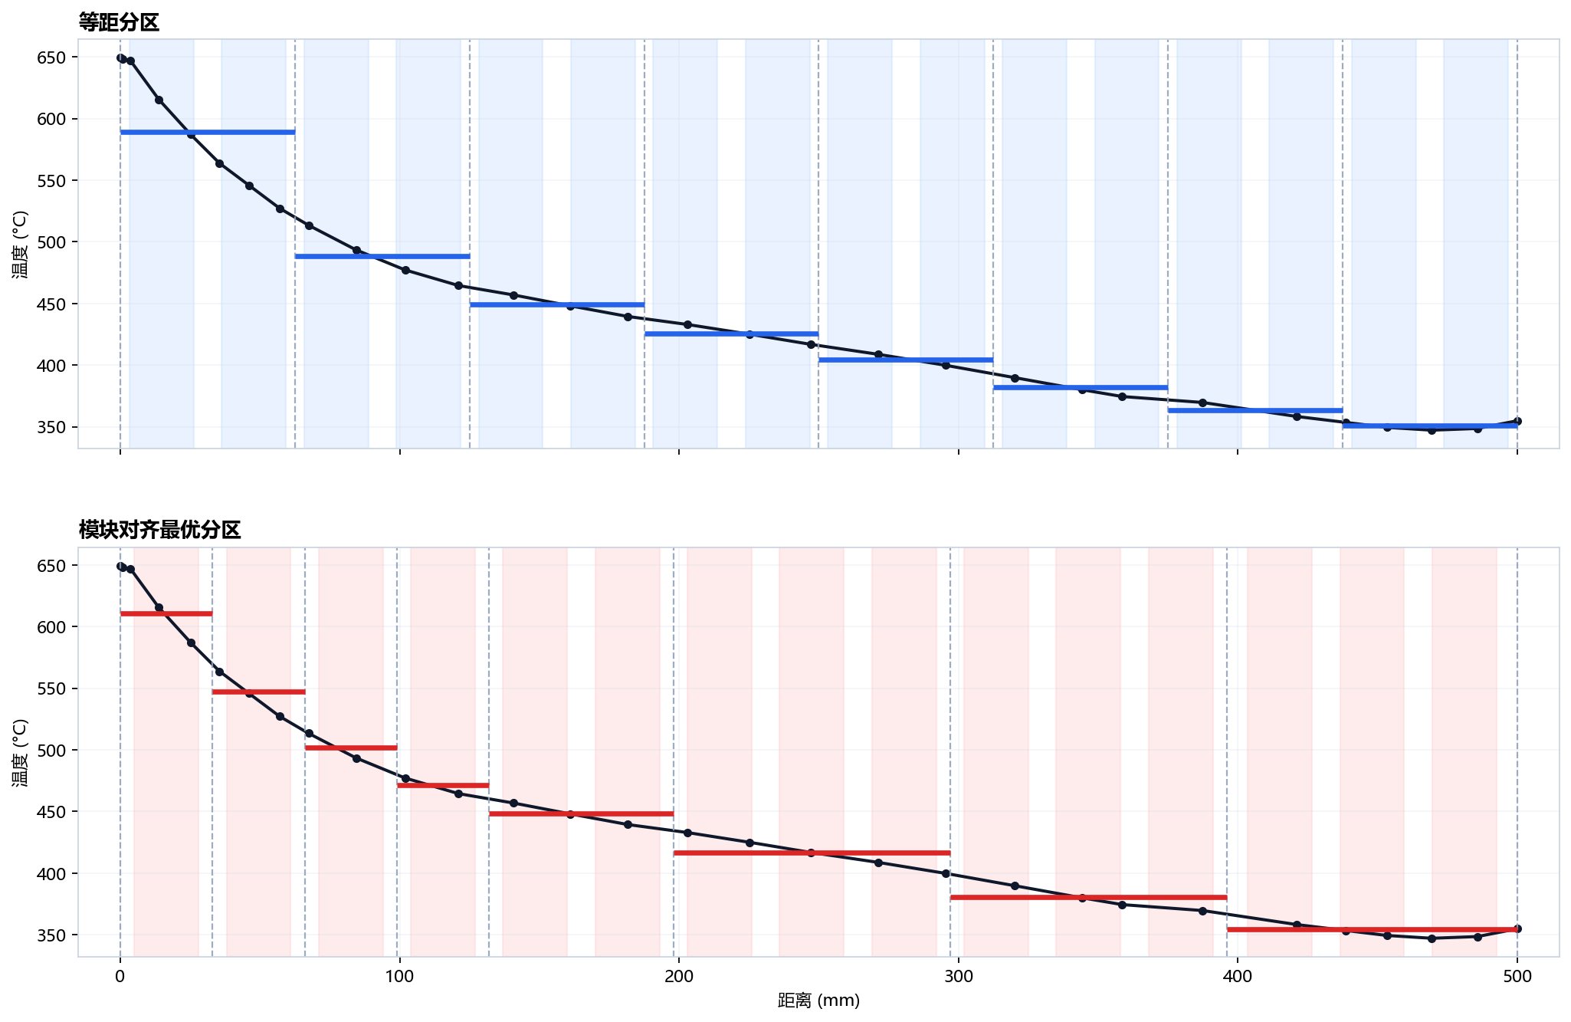
图 7 温度与分区对比图
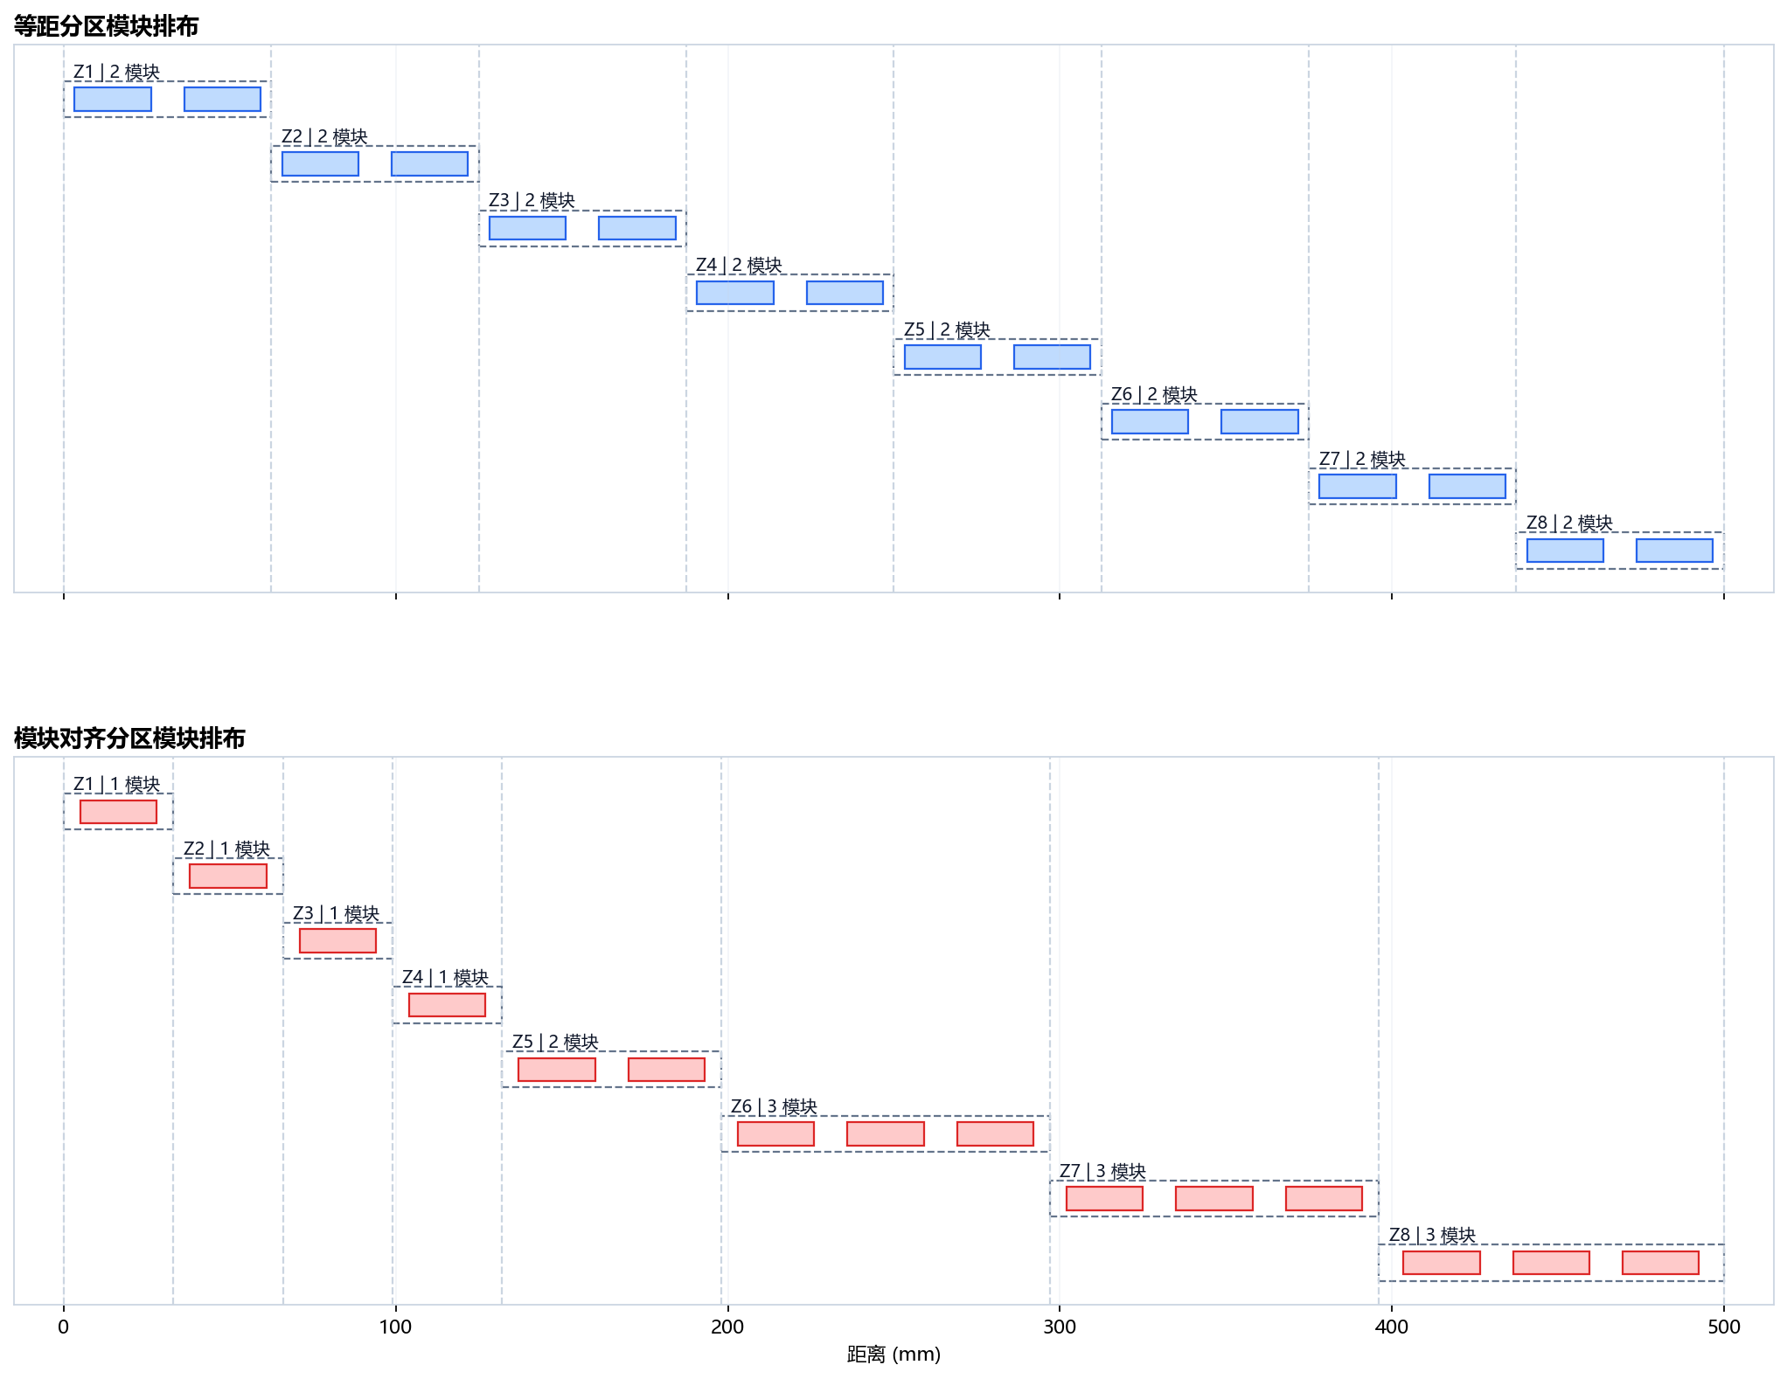
图 8 模块布局图
7.7 查看工程明细
工程明细页包括分区汇总、分区结果和采样点明细，可用于工程人员核查边界位置、采样点布置和模块匹配情况。
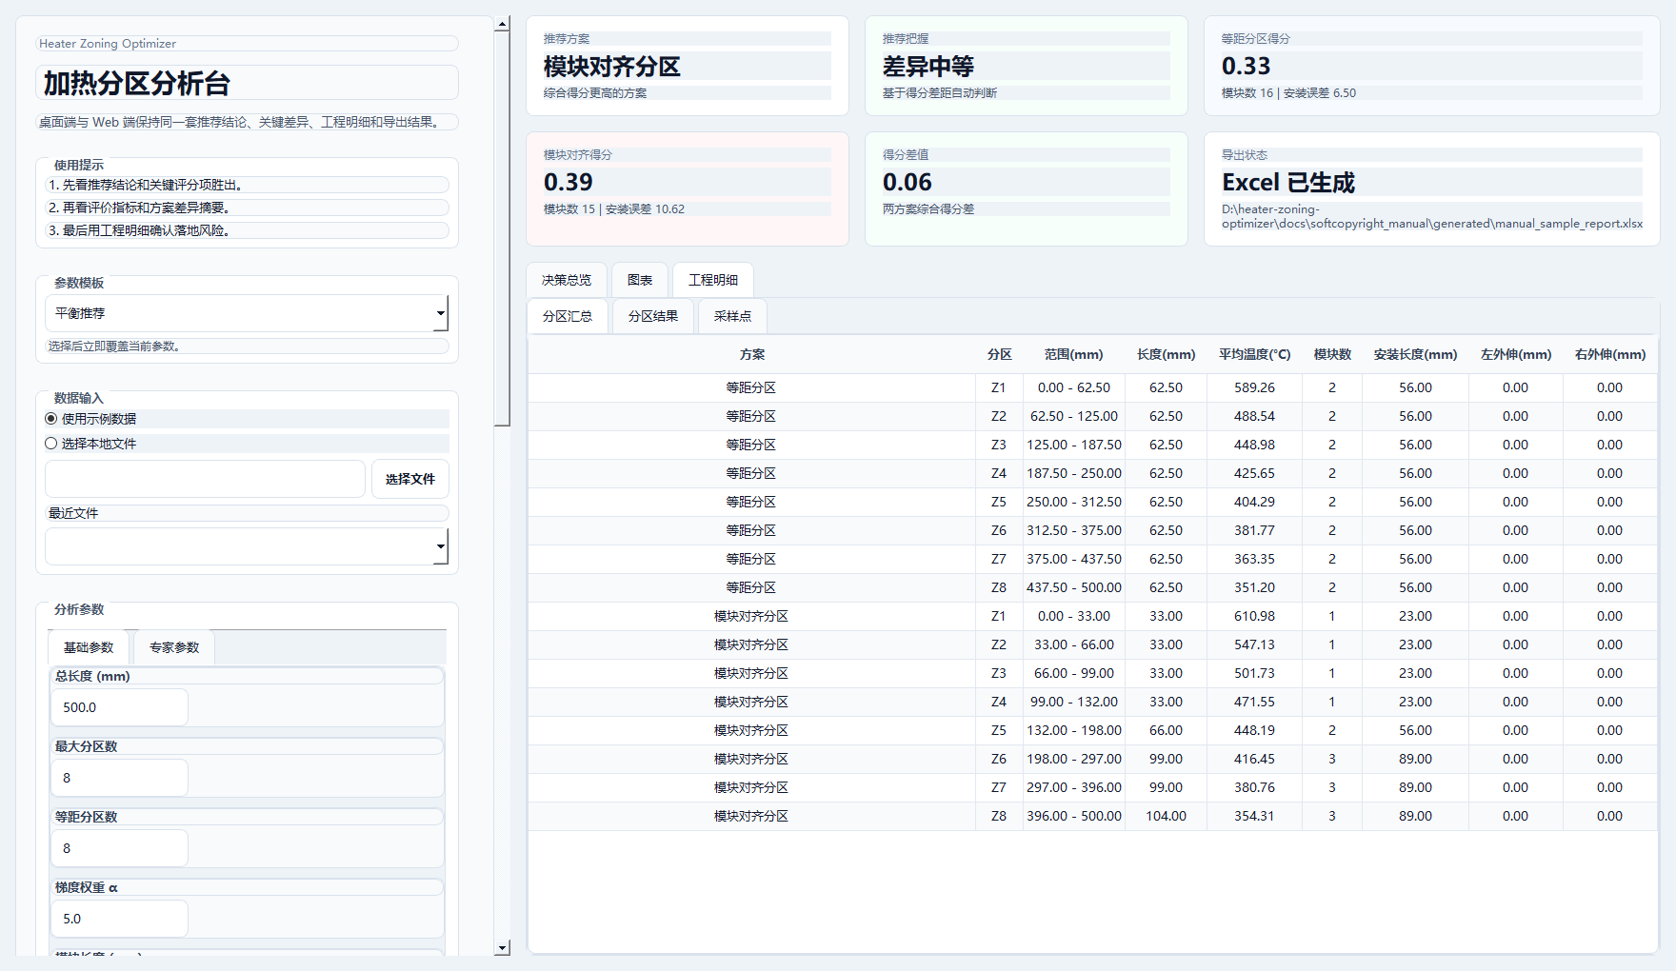
图 9 工程明细-分区汇总
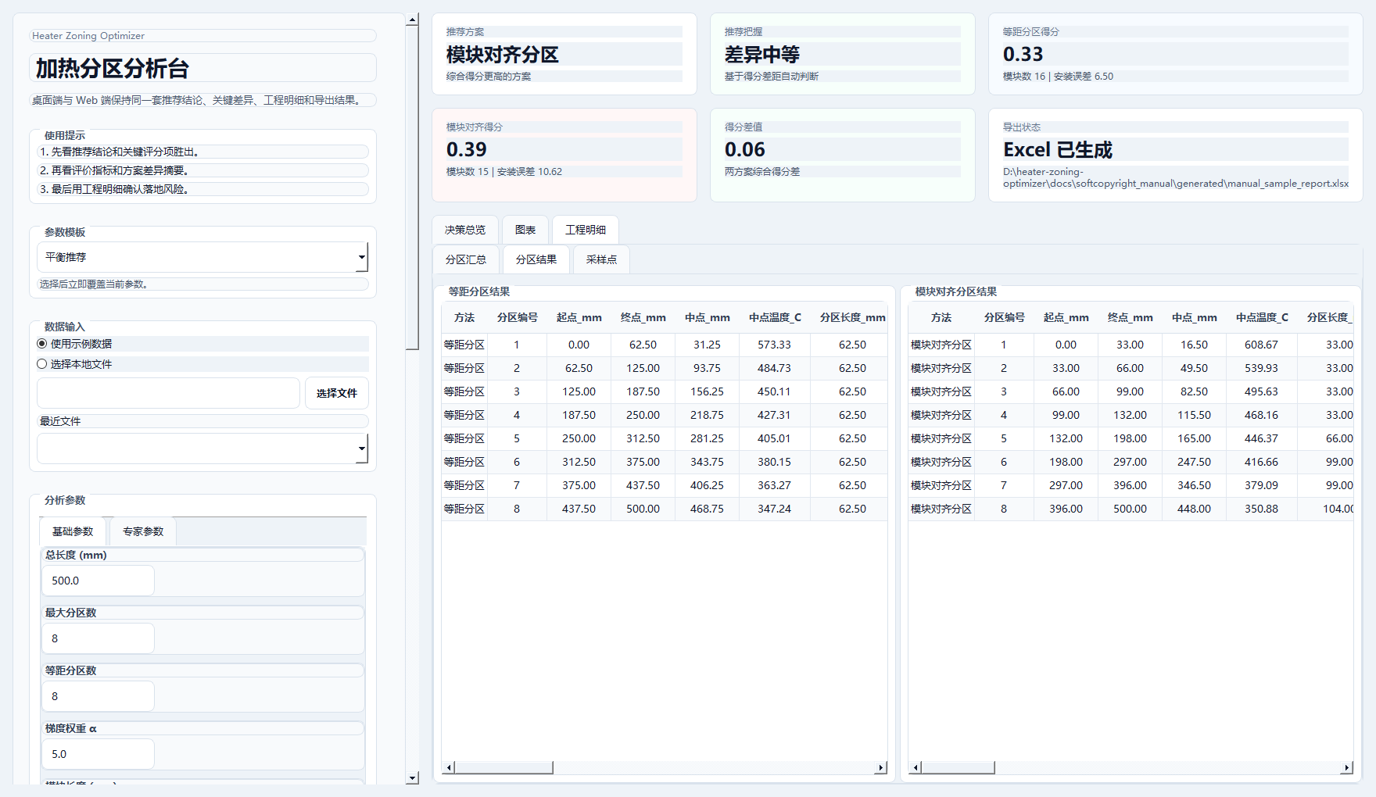
图 10 工程明细-分区结果

10. 示例结果说明
基于软件默认示例数据，系统自动生成如下分析结论：
项目 | 说明
推荐方案 | 模块对齐分区
推荐把握度 | 差异中等
等距分区综合得分 | 0.33
模块对齐综合得分 | 0.39
综合得分差值 | 0.06
Excel 报告输出 | D:\heater-zoning-optimizer\docs\softcopyright_manual\generated\manual_sample_report.xlsx

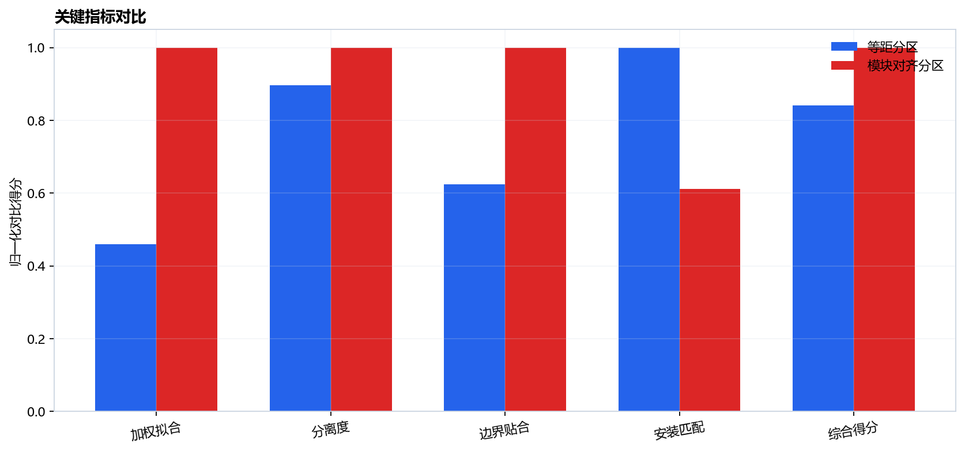
图 11 归一化指标对比图
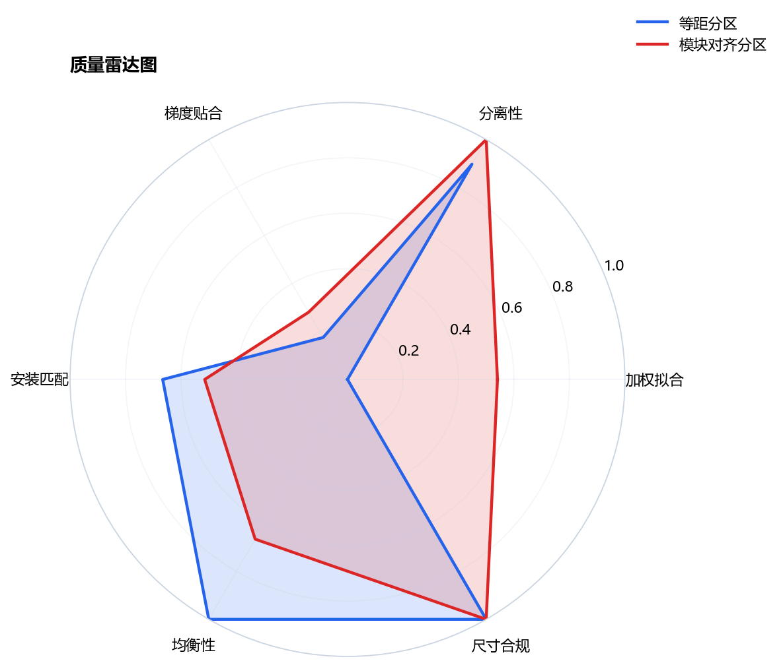
图 12 质量雷达图
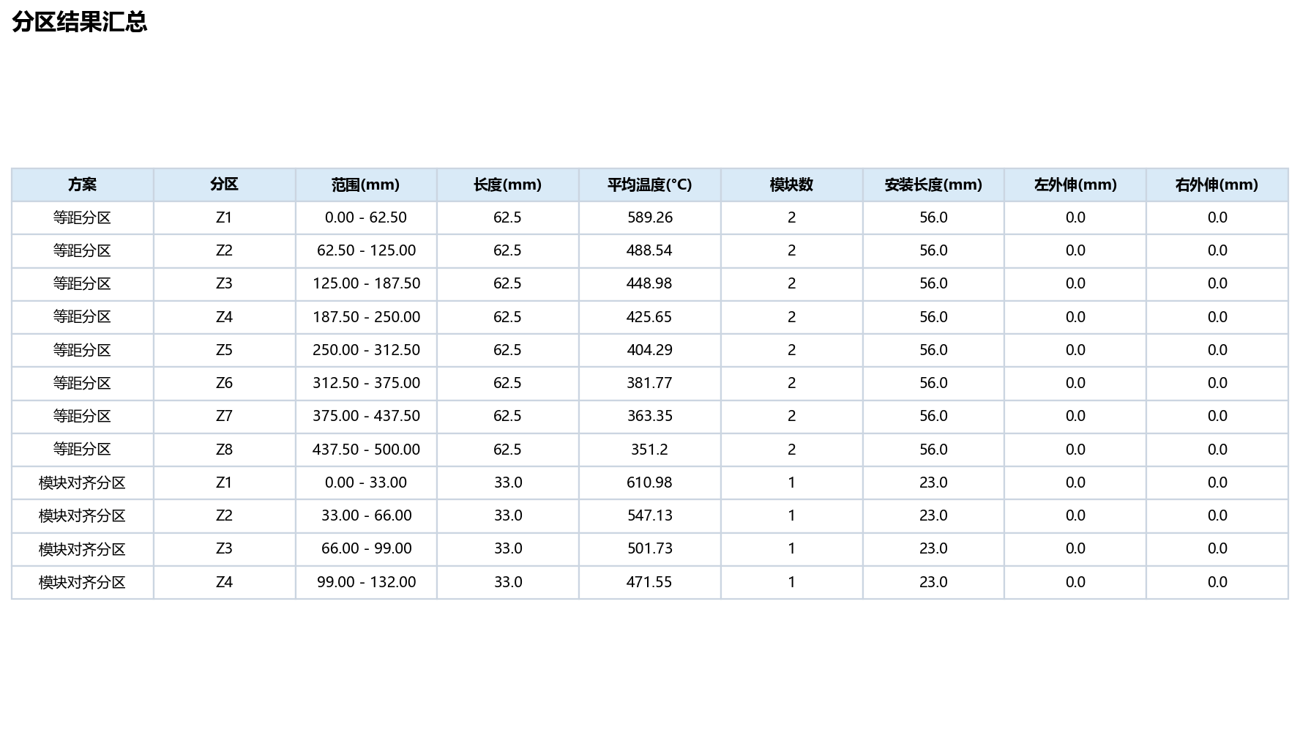
图 13 分区结果汇总表
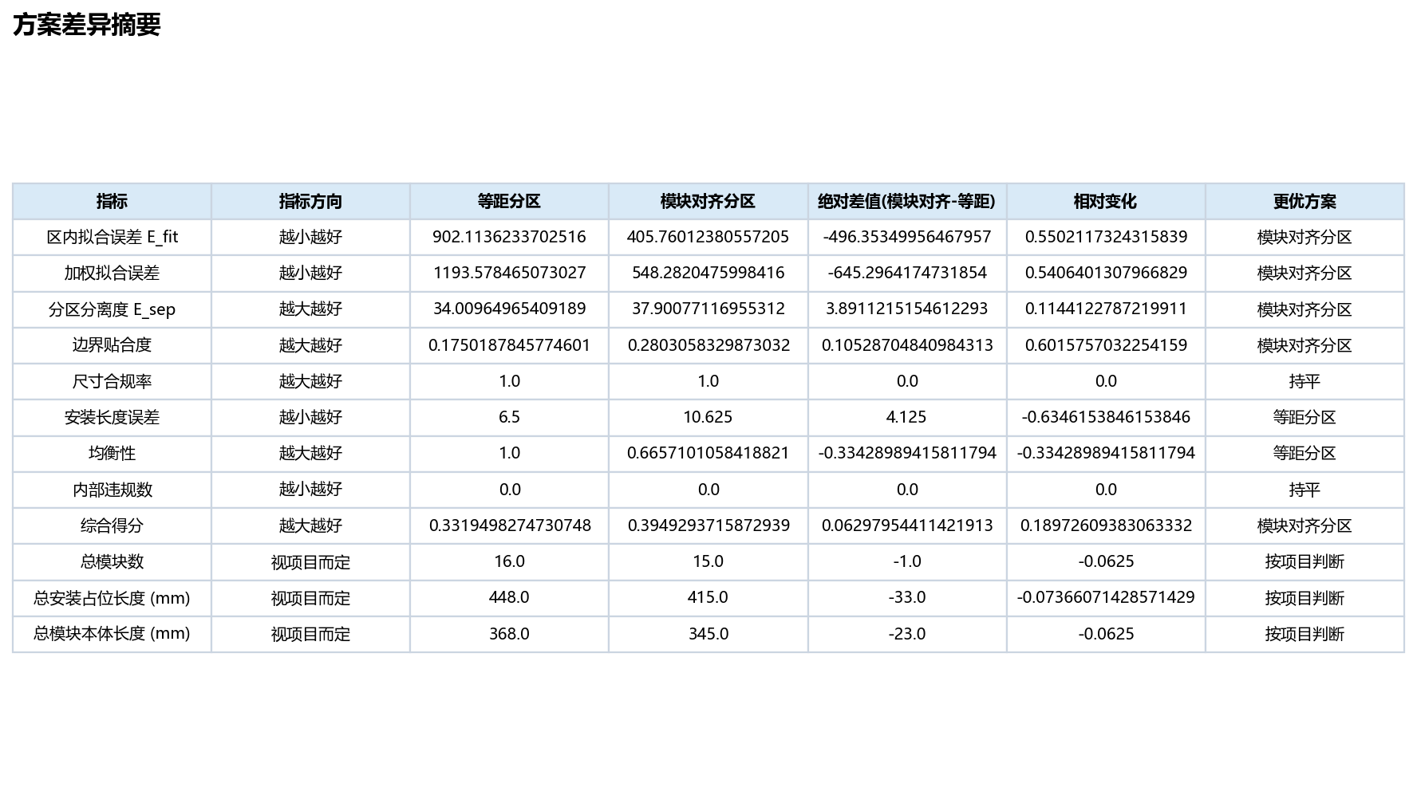
图 14 方案差异摘要表

11. 导出文件说明
软件在完成分析后会自动生成 Excel 报告，并支持导出 PDF 摘要。
项目 | 说明
Excel 报告路径 | D:\heater-zoning-optimizer\docs\softcopyright_manual\generated\manual_sample_report.xlsx
PDF 摘要路径 | D:\heater-zoning-optimizer\docs\softcopyright_manual\generated\manual_sample_summary.pdf
Excel 主要工作表 | 原始数据、等距分区结果、模块对齐分区结果、三点采样、评价指标、方案差异摘要
PDF 主要内容 | 摘要页、分区对比图、模块布局图、评价图表及关键表格

12. 异常处理与注意事项
1. 若输入文件缺少 distance_mm 或 temperature_c 列，软件将提示数据格式错误。
2. 若首次运行出现 Windows 安全提示，可在确认来源可信后继续运行。
3. 若导出失败，应检查输出目录写权限及目标文件是否被其他程序占用。
4. 若需批量自动执行分析，可使用项目提供的 CLI 入口。

13. 附录：示例数据与指标预览
附表 1 为示例数据前 8 行，附表 2 为评价指标前 8 行。
distance_mm | temperature_c
0.0000 | 649.3020
0.8331 | 648.2850
3.6807 | 646.7890
13.8020 | 615.4000
25.1790 | 587.0370
35.4950 | 563.7380
46.0177 | 545.8410
57.0600 | 527.1040

指标 | 指标方向 | 纳入综合得分 | 更优方案 | 等距分区 | 模块对齐分区 | 指标说明
区内拟合误差 E_fit | 越小越好 | 否 | 模块对齐分区 | 902.1136 | 405.7601 | 原始区内温度波动误差，用于补充观察拟合稳定性。
加权拟合误差 | 越小越好 | 是 | 模块对齐分区 | 1193.5785 | 548.2820 | 对温度梯度较大的位置加权后的区内拟合误差。
分区分离度 E_sep | 越大越好 | 是 | 模块对齐分区 | 34.0096 | 37.9008 | 相邻分区平均温差，越大表示分区温度区分更明显。
边界贴合度 | 越大越好 | 是 | 模块对齐分区 | 0.1750 | 0.2803 | 分区边界对温度梯度突变位置的贴合程度。
尺寸合规率 | 越大越好 | 否 | 持平 | 1.0000 | 1.0000 | 满足最小分区尺寸要求的分区占比。
安装长度误差 | 越小越好 | 是 | 等距分区 | 6.5000 | 10.6250 | 分区长度与模块安装长度的平均偏差。
均衡性 | 越大越好 | 是 | 等距分区 | 1.0000 | 0.6657 | 分区长度均衡程度，越接近 1 越均衡。
内部违规数 | 越小越好 | 否 | 持平 | 0.0000 | 0.0000 | 安装长度超出有效分区尺寸的分区数量。

